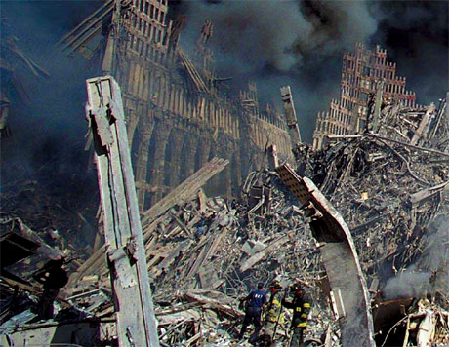
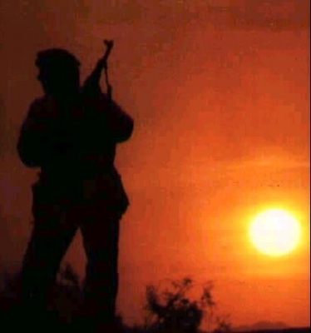

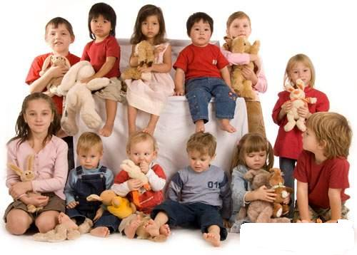





Терроризм - это метод, посредством которого организованная группа или партия стремится достичь провозглашенных ею целей преимущественно через систематическое использование насилия. Террористические действия всегда носят публичный характер и направлены на воздействие на общество или на власть.

Как выявить террориста: террористы, как правило, действуют скрытно, стараясь не попадаться на глаза ни правоохранительным органам, ни простым гражданам. Но их деятельность вполне может показаться необычной или подозрительной. Если признаки странного поведения не находят естественного объяснения, немедленно сообщите об этом в силовые структуры. Будьте внимательны, постарайтесь запомнить приметы этих людей, отличительные черты их лиц, одежду, имена, клички, возможные шрамы и татуировки, особенности речи и манеры поведения, тематику разговоров и т.д. Не пытайтесь их останавливать сами, иначе вы можете стать их первой жертвой.
Безопасность ребенка вне дома: преступники часто используют доверчивость детей. Ребенку необходимо объяснить, что не все люди безопасны в общении:
- Ребенок никогда не должен уходить из школы или детсада с незнакомыми людьми, даже если они сослались на вас.
- Если Вы не сможете придти за ним в школу или детский сад, предупредите, об этом ребенка.
- Не забудьте предупредить воспитателя о том, кто придет за ребенком.
- Попросите воспитателя связаться с вами, если за ребенком пришли посторонние люди, о которых вы его не предупреждали.
- Если вашего ребенка пытаются увести насильно, он должен привлечь к себе внимание людей.
- Если ребенка доставили в милицию, он должен сообщить свой адрес, телефон родителей и свое имя.
Статья 205 Уголовного кодекса Российской Федерации:
1. Терроризм, то есть совершение взрыва, поджога или иных действий, создающих опасность гибели людей, причинения значительного имущественного ущерба либо наступления иных общественно опасных последствий, если эти действия совершены в целях нарушения общественной безопасности, устрашения населения либо оказания воздействия на принятие решений органами власти, а также угроза совершения указанных действий в тех же целях — наказываются лишением свободы на срок от пяти до десяти лет.
2. Те же деяния, совершенные:
а) группой лиц по предварительному сговору;
б) неоднократно;
в) с применением огнестрельного оружия, -
наказываются лишением свободы на срок от восьми до пятнадцати лет.
3. Деяния, предусмотренные частями первой или второй настоящей статьи, если они совершены организованной группой либо повлекли по неосторожности смерть человека или иные тяжкие последствия, — наказываются лишением свободы на срок от десяти до двадцати лет.
К террористическому акту невозможно подготовиться заранее, поэтому следует быть настороже всегда. Следует проявлять особую осторожность на многолюдных мероприятиях с тысячами участников, в популярных развлекательных заведениях, гипермаркетах.


Общие правила безопасности:
- Обращайте внимание на подозрительных людей, предметы, на любые подозрительные мелочи. Сообщайте обо всем подозрительном сотрудникам правоохранительных органов.
- Никогда не принимайте от незнакомцев пакеты и сумки, не оставляйте свой багаж без присмотра.
- У семьи должен быть план действий в чрезвычайных обстоятельствах, у всех членов семьи должны быть записаны номера телефонов, адреса электронной почты.
- Необходимо назначить место, где вы сможете встретиться с членами вашей семьи в экстренной ситуации.
- В случае эвакуации возьмите с собой набор предметов первой необходимости и документы.
- Всегда узнавайте, где находятся резервные выходы из помещения.
- В доме необходимо укрепить и опечатать входы в подвалы и на чердаки, установить домофон, освободить лестничные клетки и коридоры от загромождающих предметов.
- Нужно организовать дежурство жильцов вашего дома, которые будут регулярно обходить здание, наблюдая, все ли в порядке, обращая особое внимание на появление незнакомых лиц и автомобилей, разгрузку мешков и ящиков.
- Если произошел взрыв, пожар, землетрясение, никогда не пользуйтесь лифтом.
- Старайтесь не поддаваться панике, что бы ни произошло, помните, что паника может спровоцировать террористов и ускорить теракт, а также помешать властям предотвратить преступление или уменьшить его последствия.

